**Дата** «19» октября 2024 г.

**Группа** МР2-23

**Тема урока** Правила проезда перекрестков

**Цели урока**: изучить Правила проезда регулируемых перекрестков, перекрестков неравнозначных дорог и равнозначных дорог и научится анализировать различные дорожные ситуации и принимать верные решения для обеспечения безопасности дорожного движения при проезде перекрестков

**Этапы урока:**

# *Перейти по ссылкам и изучить тему «*Проезд перекрестков»

1.1.Проезд перекрёстков 1-часть - <https://rutube.ru/video/307e58283015e33bf929dfde3667ecb5/>

1.2.Регулируемые перекрёстки – <https://rutube.ru/video/741f5edb5df6de25a2086dbb1e57bf7a/>

1.3.Нерегулируемые перекрёстки 2023. - <https://rutube.ru/video/741f5edb5df6de25a2086dbb1e57bf7a/>

*Перейти по ссылке и, следуя инструкции ответить на 121 вопрос по теме «13 Проезд перекрестков - 121»*

[*http://ktts24.ru/node/424*](http://ktts24.ru/node/424)

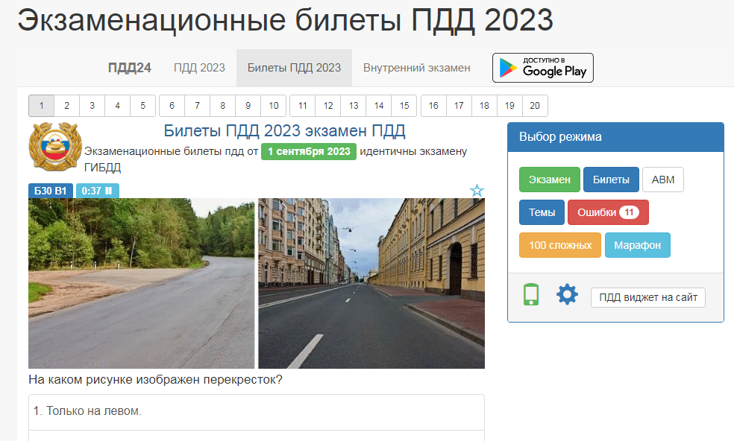2.1 В открывшемся окне найти «Выбор режима» выбрать АВМ и нажать кнопку «Темы»

2.2. В отрывшемся окне «Выберете тему» выбрать *«13 Проезд перекрестков - 121»*

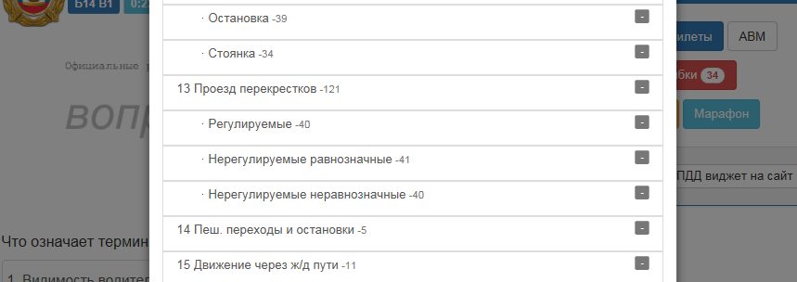

2.3. Ответить на все 121 вопрос.

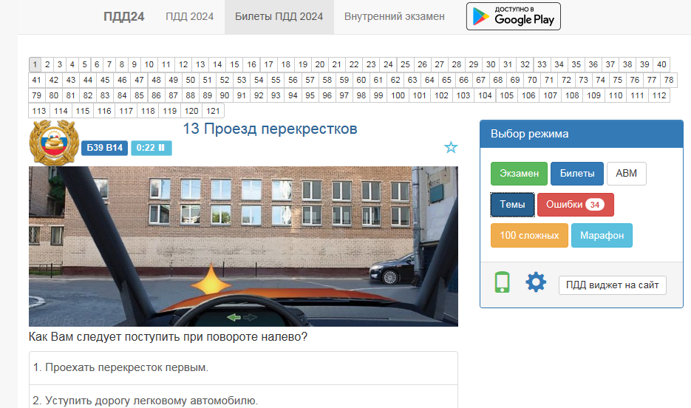

2.4. Сделать скриншот результатов ответов и отправить на почту

[egor_flotskiyy@ro.ru](mailto:egor_flotskiyy@ro.ru)

